山 东 标 准 化 协 会 团 体 标 准

《电子导向快轨车辆 转向系统

技术要求》

（征求意见稿）

编制说明

二〇二四年七月

目 录

一、工作简况 1

（一）任务来源 1

（二）起草单位和主要起草人 1

（三）起草单位和主要起草人任务分工 1

（四）起草过程 1

二、标准制定的目的和意义 2

三、标准编制原则、主要技术内容和确定依据 3

（一）标准编制原则 3

（二）主要技术内容 3

（三）确定依据 4

四、与现行相关法律、行政法规和其他标准的关系 4

五、重大分歧意见的处理过程、处理意见及其依据 4

六、其他需要说明的内容 5

一、 工作简况

（一）任务来源

根据《山东标准化协会关于下达2024年第二十批团体标准制修订计划的通知》（鲁标协字[2024]186号）计划编号SDAS2024103的要求，由山东标准化协会归口，并由中车青岛四方机车车辆股份有限公司、胶州市交通运输局、胶州市发展和改革局、青岛上合城乡融合发展集团有限公司、北京全路通通信信号研究院设计院集团有限公司共同起草。

（二）起草单位和主要起草人

1.标准起草单位

中车青岛四方机车车辆股份有限公司、胶州市交通运输局、胶州市发展和改革局、青岛上合城乡融合发展集团有限公司、北京全路通通信信号研究院设计院集团有限公司

1. 主要起草人

刘汉、侯成滨、张婵娟、陈强、曹洪勇、孙亮亮、杨进胜、李庆、周洋、李纲、刘栋青、张晨

（三）起草单位和主要起草人任务分工

|  |  |  |
| --- | --- | --- |
| 姓名 | 工作单位 | 任务分工 |
| 刘汉 | 中车青岛四方机车车辆股份有限公司 | 标准主要发起人和组织者，负责标准框架内容搭建、构思 |
| 侯成滨 | 中车青岛四方机车车辆股份有限公司 | 标准主要发起人和组织者 |
| 张婵娟 | 中车青岛四方机车车辆股份有限公司 | 参与标准编写 |
| 陈强 | 中车青岛四方机车车辆股份有限公司 | 参与标准编写 |
| 曹洪勇 | 中车青岛四方机车车辆股份有限公司 | 参与标准编写 |
| 孙亮亮 | 中车青岛四方机车车辆股份有限公司 | 参与标准编写 |
| 杨进胜 | 胶州市交通运输局 | 参与标准编写 |
| 李庆 | 胶州市交通运输局 | 参与标准编写 |
| 周洋 | 胶州市发展和改革局 | 参与标准编写 |
| 李纲 | 青岛上合城乡融合发展集团有限公司 | 参与标准编写 |
| 刘栋青 | 北京全路通通信信号研究院设计院集团有限公司 | 参与标准编写 |
| 张晨 | 北京全路通通信信号研究院设计院集团有限公司 | 参与标准编写 |

（四）起草过程

1.预研阶段

2023年11月，项目组对行业管理部门、主机厂、系统制造商、检测机构等相关方进行了调研，梳理了各方对电子导向快轨车辆走行系统的使用需求。并查阅和搜集文献、标准、管理规范和检测方法等相关资料，进行分析对比研究。并组织运营单位、厂家在胶州快轨车辆试验线进行了针对初稿内容的试验验证工作，验证安装、功能、性能及测试方法，试验结果表明指标参数合理可靠。

2.起草阶段

（1）标准计划下达后，在归口单位指导下，中车青岛四方机车车辆股份有限公司、胶州市交通运输局、胶州市发展和改革局、青岛上合城乡融合发展集团有限公司、北京全路通通信信号研究院设计院集团有限公司等单位成立了标准起草组，对电子导向快轨车辆 转向系统的技术要求、试验要求、检验规则等进行了调研，并查阅和搜集文献、标准、检测方法等相关资料，进行分析对比研究，形成了本文件的草案稿。

（2）标准起草组对前期工作和标准草案深入讨论研究后，2024年7月形成了本文件的征求意见稿并发送山东省标准化协会，由山东省标准化协会进行意见征集。

二、标准制定的目的和意义

电子导向快轨车辆是一种多节编组、全轴转向的新型交通工具,它有别于由轮轨导向的传统轨道车辆,其完全依靠自身的全轴转向系统实现在常规道路上转向运行,转向系统在电子导向快轨车辆中作为重要的核心系统，是为了解决多铰接胶轮车在转弯过程中存在的占路宽度大、灵活性差、转向不及时和误差大等转向系统问题，这些问题会导致后车偏离前车的轨迹，出现列车“轮胎拖行”、“蛇行跑偏”、“横摆折叠”和“越障偏移”等现象，影响车辆自身行驶安全、危害相邻车辆和行人安全。因此，针对电子导向快轨车辆的结构特性，在保证车辆行驶稳定性的同时实现自动循迹功能，对保障道路交通安全，提高运输效率具有重要意义。

在此情形下，中车青岛四方机车车辆股份有限公司提出了《电子导向快轨车辆 转向系统技术要求》团体标准立项申请，明确转向系统的各项技术参数、性能指标和设计要求，消除不同企业、不同设计之间可能存在的技术差异和误解，确保整个行业在设计、验证转向系统时能够遵循统一的技术标准。该标准的制定具有以下意义：

1) 技术统一与规范：明确转向系统的各项技术参数、性能指标和设计要求，消除不同企业、不同设计之间可能存在的技术差异和误解，确保整个行业在设计、验证转向系统时能够遵循统一的技术标准。

2) 提升技术水平和创新能力：通过设立高标准，鼓励企业加大研发投入，提高技术创新能力，推动转向系统技术不断升级，以满足日益增长的市场需求和乘客对舒适、安全出行的期望。

3) 保障运行安全与稳定性：转向系统是列车运行的关键部件，其性能直接影响到列车的安全和稳定性。通过制定标准，规范产品的技术要求，确保转向系统在各种复杂环境和条件下都能稳定运行，减少故障和事故发生的可能性。

三、标准编制原则、主要技术内容和确定依据

（一）标准编制原则

a) 标准格式统一、规范，符合GB/T 1.1—2020要求。

b) 标准内容符合统一性、协调性、适用性、一致性、规范性要求。

c) 标准技术内容安全可靠、成熟稳定、经济适用、科学先进、节能环保。

d) 标准实施后有利于提高铁路产品质量、保障运输安全，符合铁路行业发展需求。

（二）主要技术内容

1.标准的主要框架

《电子导向快轨车辆转向系统技术要求》团体标准框架构建参考了行业内已发布的相关标准，主要共分为7章，包括范围、规范性引用文件、术语和定义、使用条件、技术要求、试验要求及检验规则等内容。

2.标准的主要内容

标准规定了电子导向快轨车辆转向控制系统使用条件、技术要求、试验要求及检验规则。

标准适用于电子导向快轨车辆转向控制系统研发、设计及功能性能试验测试。

标准明确了转向系统系统组成、功能安全、结构设计等技术要求。

标准明确了转向系统需具备车身姿态识别、导向控制、循迹控制的功能要求 。

标准明确了转向系统控制车辆达到轨迹循迹偏移应在±100mm之内、后部放大系数不大于1.1的性能指标。

标准明确了转向系统静态、通过性、直线车道、变道、动态跟随性能等试验要求。

（三）确定依据

1.相关标准和技术文献

IEC 62290 城市导向运输管理和命令/控制系统

GB7258-2017机动车运行安全技术标准

GB/T17675-2021汽车转向系基本要求

GB/T 35360-2017汽车转向系统术语和定义

GB/T 14894 城市轨道交通车辆 组装后的检查与试验规则

GB/T 23431-2009 城市轻轨交通铰接车辆通用技术条件

2.调研成果

在标准编制过程中，编写组开展多次内部研讨，就技术要求、功能需求、性能需求、试验要求等问题反复讨论验证；同时还与汽车线控转向行业的专家、企业负责人和协会代表进行多次深入探讨，把控标准编制方向。通过邮件、电话及视频线上会议等方式广泛征求意见，同时向有关院校的专家教授征询了意见。对调研情况和专家意见进行总结归纳，为团体标准的编写提供了丰富的素材。

2023年6月，中车四方股份组织运营单位、厂家在胶州快轨车辆试验线进行了针对转向系统的试验验证工作，验证系统功能、性能及测试方法，线路试验图如图1所示，试验结果如图2所示，试验结果表明指标参数合理可靠。



图1 电子导向快轨车辆转向试验线路试验图

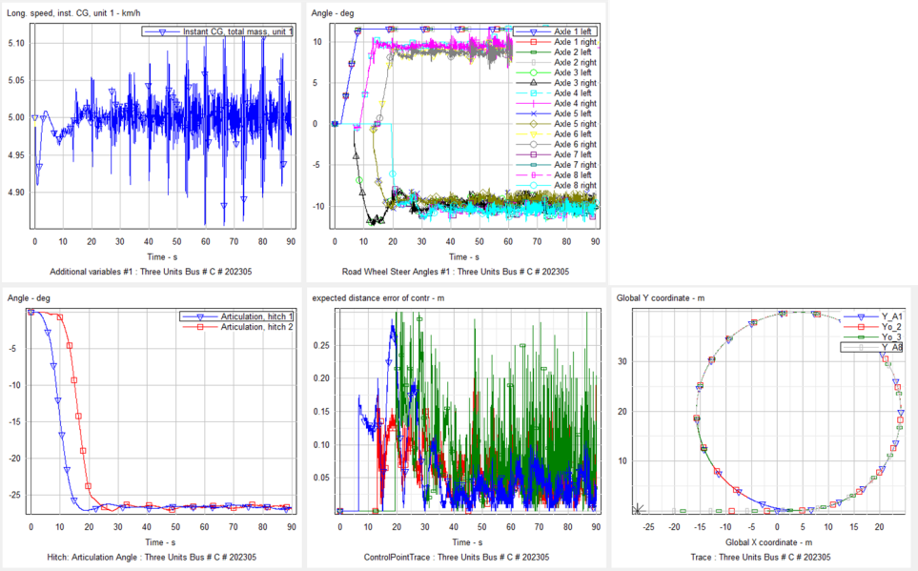

图2 电子导向快轨车辆转向试验结果

四、与现行相关法律、行政法规和其他标准的关系

本文件符合现行法律、法规和强制性国家标准的规定，与其他相关强制性标准无冲突。

五、重大分歧意见的处理过程、处理意见及其依据

无。

六、其他需要说明的内容

无。

标准起草小组

2024年06月09日